宿州路与淮河路交口花箱施工
招标文件

项目编号: 2019LYCT007N
招 标 人： 合肥庐阳城市更新投资集团有限公司
招标时间： 2019 年 6 月

目 录
第一章 招标公告 - 3 -
第二章 投标人须知 - 5 -
第三章 评标办法： - 7 -
第四章 招标需求 - 11 -
第五章 投标文件格式 - 17 -

第一章 招标公告
宿州路与淮河路交口花箱施工项目招标公告
应我公司要求，现就“宿州路与淮河路交口花箱施工”项目公开招标，邀请具备资质的单位参加投标，现将有关事项公告如下：
一、项目名称及内容
1、项目名称：宿州路与淮河路交口花箱施工
2、项目编号：2019LYCT007N
3、项目地点：宿州路与淮河路交口
4、项目单位：合肥庐阳城市更新投资集团有限公司
5、项目概况： 为优化淮河路步行街街口环境，提升淮河路步行街的风貌，拟更换步行街入口处花箱。
6、资金来源：自筹
7、项目概算：99600元
8、标段（包别）划分：不划分标段
二、投标人资格
1、投标人：符合《中华人民共和国政府采购法》第二十二条规定；
2、本项目不接受联合体投标。
三、投标文件递交时间地点
1、投标文件递交时间：2019年6月20日9时至2019年6月26日9时
2、投标文件递交地点：合肥市金寨路与长江路交口老46中立体停车场内白色办公楼
3、投标文件提前、逾期递交的投标文件或不符合规定的投标文件恕不接受。
四、开标时间及地点
1、开标时间：2019年6月27日9时
2、开标地点：合肥庐阳城市更新投资集团有限公司三楼会议室
五、联系方式
项目单位：合肥庐阳城市更新投资集团有限公司
地址：合肥市金寨路与长江路交口老46中立体停车场内白色办公楼办公室
联系人：刘工
电话：0551-69118991

第二章 投标人须知

投标人须知前附表
序号 | 条 款 名 称 | 编 列 内 容
1 | 招标人 | 合肥庐阳城市更新投资集团有限公司
2 | 项目名称 | 宿州路与淮河路交口花箱施工
3 | 项目地点 | 宿州路与淮河路交口
4 | 资金来源 | 见招标公告
5 | 资金落实情况 | 已落实。
6 | 招标范围 | 全部
7 | 标段划分 | R不分标段 £分为 个标段
8 | 质量要求 | 质量标准：合格 质保期：两年
9 | 是否接受联合体投标 | □接受  ☑不接受
10 | 投标有效期 | 120天 内有效
11 | 投标保证金 | 免收
12 | 投标文件份数 | 一正二副（副本可以是正本的扫描件或复印件）
13 | 投标文件要求 | - 密封要求：投标人应将投标书的正本和所有副本分别封装在两个密封袋中，且在投标书封面上标明“正本”或“副本”的字样。密封袋应注明项目名称。密封袋封口处加盖投标人公章。  （2）投标文件要求：符合招标文件要求，并逐页加盖公章确认。
14 | 履约保证金（履约担保） | 免收
15 | 计价方式 | □工程量清单综合单价报价法 R全费用综合单价 £固定总价法
16 | 本项目采用的评标办法 | R综合评分法 £有效最低价评审法

评标办法
一、 总 则
1、为了做好宿州路与淮河路交口花箱施工项目（项目编号：2019LYCT007N）的招标评标工作，保证项目评审工作的正常有序进行，维护采购人、投标供应商的合法权益，依据政府采购法律法规，本着公开、公平、公正的原则，制定本评标办法。
2、本次项目评标办法采用综合评分法。
3、本项目将依法组建不少于3人组成的评标委员会，负责本项目的评标工作。
4、评标委员会按照“公平、公正、科学、择优”的原则，评价参加本次招标的投标供应商所提供的产品价格、性能、质量、服务及对招标文件的符合性及响应性。
二、评标程序及评审细则
5、评标工作于开标后进行。评标委员会应认真研究招标文件，至少应了解和熟悉以下内容：
（一）招标的目标；
（二）招标项目的范围和性质；
（三）招标文件中规定的主要技术要求、标准和商务条款；
（四）招标文件规定的评标标准、评标方法和在评标过程中考虑的相关因素。
6、有效投标应符合以下原则：
（一）满足招标文件的实质性要求；
（二）无重大偏离、保留或采购人不能接受的附加条件；
（三）评标委员会依据招标文件认定的其他原则。
7、评标委员会遵循公开、公平、公正和科学诚信的原则，按照招标文件规定的评标办法对投标文件采用相同程序和标准独立进行评定。
评审中，评标委员会发现投标供应商的投标文件中对同类问题表述不一致、前后矛盾、有明显文字和计算错误的内容、有可能不符合招标文件规定等情况需要澄清时，评标委员会将以询标的方式告知并要求投标供应商以书面方式进行必要的澄清、说明或补正。对于询标后判定为不符合招标文件的投标文件，评标委员会要提出充足的否定理由，并予以书面记录。最终对投标供应商的评审结论分为通过和未通过。
8、本项目技术分值占总分值的权重为 70 %，价格分值占总分值的权重为 30 %。具体评分细则如下：
技术部分详细评审表
序号 | 指标 | 指标描述 | 分值范围
1 | 项目  理解 | 对比各投标人对项目情况的理解程度，对本项目现状分析、发展环境、存在问题等工作内容的理解把握较有深度，定位的准确性、全面性、完整程度进行打分。  优秀得 18≤F≤25分；良好得 10≤F＜18 分；一般得 1≤F＜10分；未提供或理解不合理的，不得分。  备注：“F”为投标人该项得分 | 0-25分
2 | 施工  方案 | 针对施工方案与技术措施、工程施工的重点和难点及保证措施、质量管理体系、安全文明施工、环境保护管理体系及保证措施、售后服务及维保方案等方面由评标委员会进行综合评审。  优秀得 18≤F≤25分；良好得 10≤F＜18 分；一般得 1≤F＜10分；未提供的，不得分  备注：“F”为投标人该项得分 | 0-25分
3 | 服务  承诺 | 投标人后期服务包含且不限于：在招标人指定的施工时间进行并按时完成施工，接到招标人通知后，相关技术人员 24 小时作出有效答复；  注：如中标人对此项做出承诺但后期未履行，招标人有权不与其签订合同或终止合同，并上报主管部门处理。  做出承诺的得10分，未提供的得0分。 | 0-10分
4 | 本地化服务 | 在本地注册成立的，得10分；在本地有注册分支机构的，得5分；承诺中标后设立本地服务机构的，得2分。  注：本地注册分支机构需提供工商营业执照证明。 | 0-10分
价格部分（30分）
10 | 最终投标报价 | 价格分统一采用有效最低价法，即满足招标文件要求且投标价格最低的投标报价为评标基准价，其价格分为满分。其他投标人的价格分统一按照下列公式计算：投标报价得分＝（评标基准价/投标报价）×30％×100 | 0-30分
 | 合计 |  | 100分
技术分的汇总方法为：对某一投标供应商的技术的每一个指标项得分，取各位评委评分之平均值，四舍五入保留至小数点后两位数，得到该投标供应商该指标项的得分。再将投标供应商每个技术的指标项得分进行汇总，得到该投标供应商的技术分之和。
9、得分汇总：
（1）将每个有效投标供应商的技术分之和加上根据上述标准计算出的价格分，即为该投标供应商的综合总得分。
（2）按照有效投标供应商综合总得分由高到低依次排出中标供应商及中标候选供应商。
各投标供应商的得分分值一经得出，并核对无误后，任何人不得更改。
10、如果综合总得分出现两家或两家以上相同者，按投标报价由低到高排序；总得分且投标报价均相同的，则为节能或环保产品、不发达地区或少数民族地区的优先；若报价相同且同为节能或环保产品、不发达地区或少数民族地区的，则采取评标委员会抽签方式确定中标候选顺序。
11、评标委员会在评标过程中发现的问题，应当区别情形及时作出处理或者向采购人提出处理建议，并作书面记录。
12、评标委员会认为投标供应商的报价明显低于投标供应商的报价，有可能影响产品质量或者不能诚信履约的，应当要求其在评标现场合理的时间内提供书面说明，必要时提交相关证明材料；投标供应商不能证明其报价合理性的，评标委员会应当将其作为无效投标处理。
13、投标供应商有串通投标、弄虚作假、行贿等违法行为，评委会有权否决其投标。
14、评标后，评标委员会应编写评标报告并签字。评标报告是评标委员会根据全体评标成员签字的原始评标记录和评标结果编写的报告，评标委员会全体成员及监督员均须在评标报告上签字。评标报告应如实记录本次评标的主要过程，全面反映评标过程中的各种不同的意见，以及其他澄清、说明、补正事项。
15、评标委员会成员应当在评标报告上签字，对自己的评审意见承担法律责任。对评标报告有异议的，应当在评标报告上签署不同意见，并说明理由，否则视为同意评标报告。
三、评标纪律
16、评标委员会和评标工作人员应严格遵守国家的法律、法规和规章制度；严格按照本次招标文件进行评标；公正廉洁、不徇私情，不得损害国家利益；保护采购人、投标供应商的合法权益。
17、在评标过程中，评委及其他评标工作人员必须对评标情况严格保密，任何人不得将评标情况透露给与投标供应商有关的单位和个人。如有违反评标纪律的情况发生，将依据政府采购法律法规的规定，追究有关当事人的责任。

招标需求
项目名称 | 宿州路与淮河路交口花箱施工
项目编号 | 2019LYCT007N
服务地点 | 合肥市庐阳区，招标人指定地点
评标办法 | 综合评分法（分值设置：技术、资信分70分，价格分30分）

一、项目背景及概况
为优化淮河路步行街街口环境，提升淮河路步行街的风貌，拟更换步行街入口处花箱。
- 采购需求
采购定制并安装大、小花箱，小花箱暂定15个、大花箱暂定12个，放置于宿州路和步行街交叉口。大小花箱详细做法、材质、位置组合方式详见附件二。
三、报价要求
本项目采用全费用综合单价，投标控制总价为99600元。大小花箱的投标控制单价见附件一。投标人须在投标文件中列出拟完成本项目所需的投标总价及投标单价（含招标文件中合同规定的所有条款），一旦中标，中标单价不予调整。报价须包含但不限于项目的编制费、文本费、修改费、评审费、专家费、交通费、审批费、咨询费、服务费、垃圾清理费、人工费、税费等一切费用。投标人报价不得超过控制价，否则做无效标处理。
附件一：宿州路与淮河路交口、环城路与淮河路交口
花箱施工招标清单
序号 | 项目 | 做法 | 单位 | 数量（暂定） | 控制单价（元） | 控制总价（元） | 备注
1 | 大花箱 | 详见附表二 | 个 | 12 | 5800 | 99600 | 含人工费、施工费、垃圾清理费、税费等完成制作所有费用。不含绿植。数量暂定，以实际发生为准，并不得以数量增减变动单价。  质保期：两年  对非人为因素造成的损坏，进行免费更换维修
2 | 小花箱 | 详见附表二 | 个 | 15 | 2000 | 99600

附件二：设计示意图

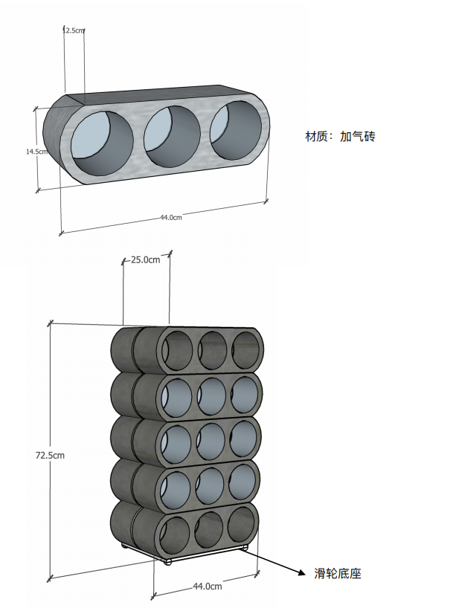
小花箱
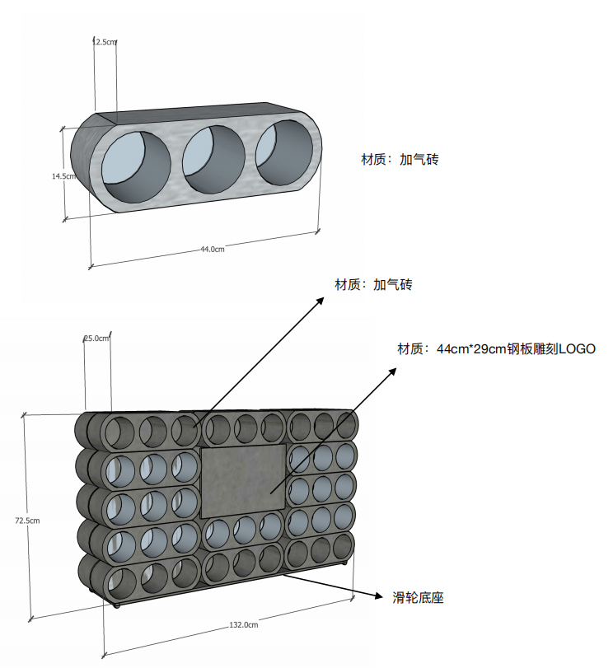
大 花 箱
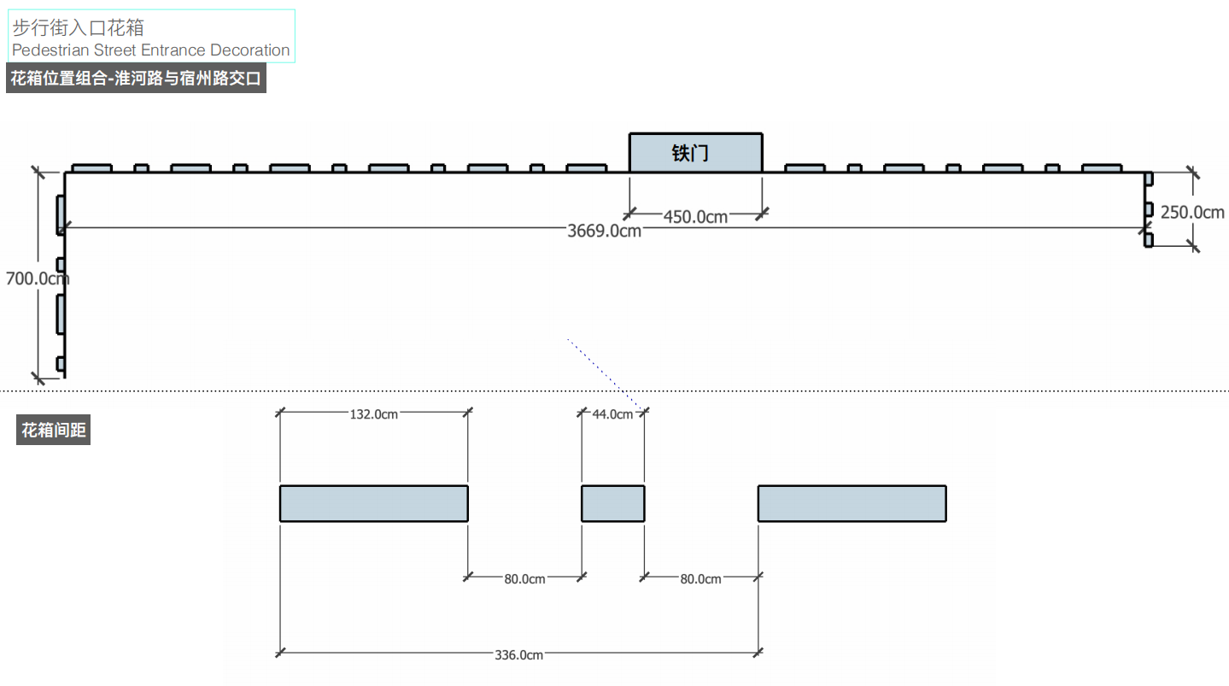

第五章 投标文件格式

（项目名称）

投 标 文 件

投标人： （盖单位公章）
法定代表人或其委托代理人： （签字或盖章）
年 月 日

目 录
一、营业执照 19
二、授权委托书 20
三、投标人基本情况表 21
四、投标报价表 22
五、分项报价表 23
六、本地化服务情况一览表 24
七、其他资料 25

一、营业执照
附经年检有效的营业执照（三证合一，含有统一信用代码）

二、授权委托书

本人 （姓名）系 （投标人名称）的法定代表人，现委托 （姓 名）为我方代理人。代理人根据授权，以我方名义签署、澄清、说明、补正、递交、撤回、 修改 （项目名称）投标文件、签订合同和处理有关事宜， 其法律后果由我方承担。
委托期限： 本项目投标有效期内 。
代理人无转委托权。

代 理 人： 性别 ： 年龄：______
身份证号码： 职务：
投 标 人： （盖章）
法定代表人： （签字或盖章）

年 月 日

（本页后附法定代表人、授权委托人身份证复印件）

注：1、法定代表人参加投标活动并签署文件的不需要授权委托书，只需提供法定代表人身份证明；非法定代表人参加投标活动及签署文件的除提供法定代表人身份证明外还须提供授权委托书。

三、投标人基本情况表
投标人名称
注册地址 |  |  |  |  |  | 邮政编码
联系方式 | 联系人 |  |  |  |  | 电 话
联系方式 | 传 真 |  |  |  |  | 网 址
组织结构
法定代表人 | 姓名 |  | 技术职称 |  |  |  |  | 电话
技术负责人 | 姓名 |  | 技术职称 |  |  |  |  | 电话
成立时间 |  |  | 员工总人数：
企业资质等级 |  |  | 其中 | 项目经理（或注册建造师）
营业执照号 |  |  | 其中 | 高级职称人员
注册资金 |  |  | 其中 | 中级职称人员
开户银行 |  |  | 其中 | 初级职称人员
账号 |  |  | 其中 | 技 工
经营范围
备注

备注：

四、投标报价表
项 目 名 称
投标人全称
投标范围 | 全部
最终投标报价 | 大写：  小写：
备注
投标人签章：

备注：1、表中最终投标报价即为优惠后报价，并作为评审及定标依据。
- 表中报价为含税价。
- 投标报价大写金额和小写金额不一致的，以大写金额为准（有明显错误除外）。

五、分项报价表
序号 | 项目 | 做法 | 单位 | 数量（暂定） | 投标单价（元） | 投标总价（元） | 备注
1 | 大花箱 | 详见附表二 | 个 | 12 |  |  | 含人工费、施工费、垃圾清理费、税费等完成制作所有费用。不含绿植。数量暂定，以实际发生为准，并不得以数量增减变动单价。  质保期：两年。  对非人为因素造成的损坏，进行免费维修更换
2 | 小花箱 | 详见附表二 | 个 | 15

六、本地化服务情况一览表
（如招标文件未作本地化服务要求，不需此件）

投标供应商全称
本地化服务形式 | □ 在本地具有固定的办公场所及人员  □ 在本地具有固定的合作伙伴  □ 在本地注册成立  □ 承诺中标即设立本地化服务机构
以下本地注册的公司无需填写
本地化服务地点及联系方式 |  |  | 负责人及联系方式（附身份证号码）
服务人员名单及联系方式（附身份证号码）
其他有关证明文件说明（如营业执照等，如有）：
备注：具有合作伙伴的应填写合作伙伴的相关资料。

投标供应商签章：

七、其他资料

注：自行提供其他相关资料（如有）

注：由投标人自行提供相关证明。如证明或声明与实际不符，将被取消投标或中标资格

